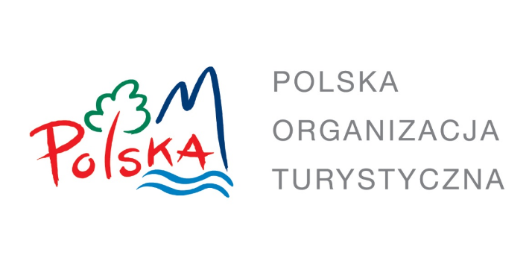

Załącznik nr 2
Zamawiający:
Polska Organizacja Turystyczna
ul. Młynarska 42
01-171 Warszawa

OFERTA

Nazwa i adres podmiotu składającego ofertę:
......................................................................................................................................
......................................................................................................................................
NIP ......................................... REGON .................................................................
Adres, na który Zamawiający powinien przesyłać ewentualną korespondencję:
....................................................................................................................................
Osoba wyznaczona do kontaktów z Zamawiającym:
....................................................................................................................................
Numer telefonu: ...............................................................................................
e-mail .....................................................................................................................

Odpowiadając na Zapytanie ofertowe na „PRZYGOTOWANIE STRATEGII KOMUNIKACJI DLA POLSKIEJ ORGANIZACJI TURYSTYCZNEJ”, znak sprawy 104/R/2023/MB, oferujemy wykonanie przedmiotu zamówienia za:

Cena ofertowa netto …….......................................................................................PLN
(Słownie:............................................................................................................................ )
Stawka podatku VAT ……………%
Cena ofertowa brutto ……………..........................................................................PLN
(Słownie: ............................................................................................................................ )

Oświadczam(-y), że:
- Zapoznaliśmy się z warunkami podanymi przez Zamawiającego
w Zapytaniu ofertowym i nie wnosimy do nich żadnych zastrzeżeń.
- Uzyskaliśmy wszelkie niezbędne informacje do przygotowania oferty i wykonania zamówienia, a także akceptujemy istotne postanowienia umowy oraz termin realizacji przedmiotu zamówienia podany przez Zamawiającego.
- Posiadam(-y) kompetencje lub uprawnienia do prowadzenia określonej działalności zawodowej objętej przedmiotem zamówienia, jeżeli ustawy nakładają obowiązek posiadania takich uprawnień.
- Znajduję(-emy) się w sytuacji finansowej i ekonomicznej zapewniającej prawidłowe
i terminowe wykonanie zamówienia.
- Wypełniłem(-liśmy) obowiązki informacyjne przewidziane w art. 13 lub art. 14 RODO wobec osób fizycznych, od których dane osobowe bezpośrednio lub pośrednio pozyskałem w celu ubiegania się o udzielenie zamówienia publicznego w niniejszym postępowaniu.
- W przypadku udzielenia nam zamówienia zobowiązujemy się do zawarcia umowy
w miejscu i terminie wskazanym przez Zamawiającego.

.........................., dn. ........................ ………….....................................
(podpis uprawnionego
przedstawiciela Wykonawcy)

Załącznik nr 3

…………………………………………………………
pełna nazwa/firma, adres Wykonawcy/
Wykonawców wspólnie ubiegających się
o udzielenie zamówienia

WYKAZ USŁUG

PRZYGOTOWANIE STRATEGII KOMUNIKACJI DLA POLSKIEJ ORGANIZACJI TURYSTYCZNEJ”,
znak sprawy 104/R/2023/MB

Oświadczam, że w okresie ostatnich 5 lat przed upływem terminu składania ofert, a jeżeli okres prowadzenia działalności jest krótszy - w tym okresie, należycie zrealizowaliśmy/zrealizowałem następujące usługi:

L.p. | Przedmiot wykonanej/  wykonywanej usługi | Data  wykonania/  wykonywania usługi | Podmioty,  na rzecz których usługi zostały wykonane/  są wykonywane | Wartość wykonanej/ wykonywanej usługi brutto  [PLN] | Rodzaj doświadczenia (np. własne, podwykonawcy, innego podmiotu)
1.
2.
3.
…

.........................., dn. ........................ ………….....................................
(podpis uprawnionego
przedstawiciela Wykonawcy)

Załącznik Nr 5 do zapytania ofertowego

WYKAZ OSÓB I PODMIOTÓW, KTÓRE BĘDĄ WYKONYWAĆ ZAMÓWIENIE LUB BĘDĄ UCZESTNICZYĆ W WYKONYWANIU ZAMÓWIENIA, WRAZ Z INFORMACJAMI NA TEMAT ICH KWALIFIKACJI NIEZBĘDNYCH DO WYKONANIA ZAMÓWIENIA, A TAKŻE ZAKRESU WYKONYWANYCH PRZEZ NICH CZYNNOŚCI W POSTEPOWANIU NA:

PRZYGOTOWANIE STRATEGII KOMUNIKACJI DLA POLSKIEJ ORGANIZACJI TURYSTYCZNEJ.

LP. | Funkcja | Doświadczenie zawodowe | Imię i nazwisko | Posiadane doświadczenie  *zaznaczyć krzyżykiem
 |  |  |  | TAK NIE
1. | PROJEKT MANAGER | posiadający autorstwo lub współautorstwo co najmniej 5 strategii komunikacji marketingowej i/lub wielokanałowych kampanii promocyjnych. |  | TAK | NIE
2. | EKSPERT | posiadający autorstwo lub współautorstwo co najmniej 5 strategii komunikacji marketingowej i/lub wielokanałowych kampanii promocyjnych w obszarze usług |  | TAK | NIE
3. | KIEROWNIK KREATYWNY | posiadający autorstwo lub współautorstwo co najmniej 1 strategii komunikacji marketingowej lub wielokanałowej kampanii promocyjnej w obszarze: marketingu turystycznego lub marketingu terytorialnego dla regionu, województwa lub miasta pow. 200 tys. mieszkańców lub dla atrakcji turystycznej o znaczeniu ponadregionalnym. |  | TAK | NIE

